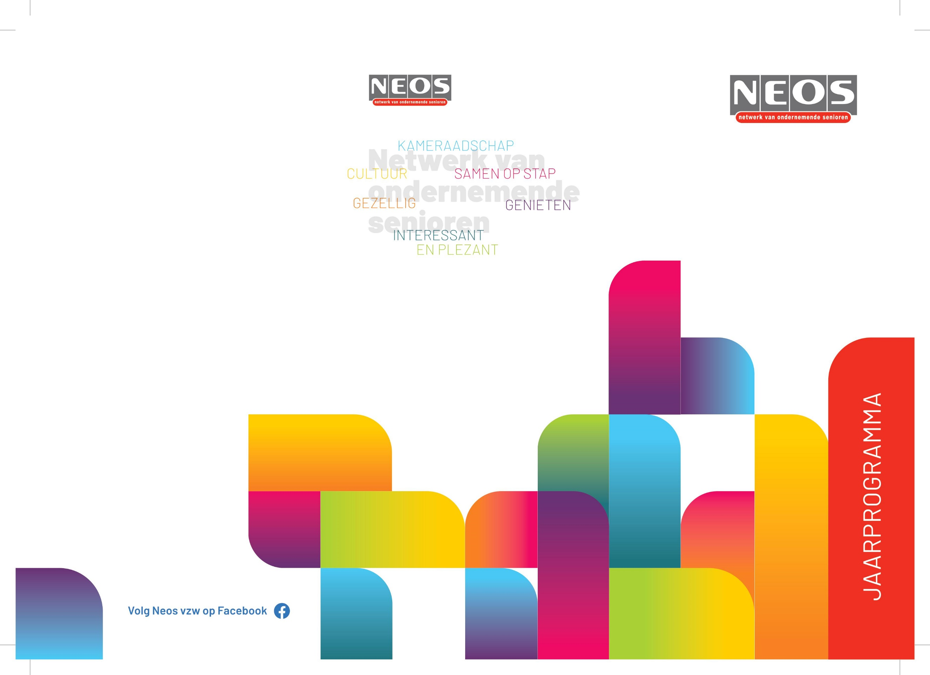
Het bestuur van Neos Riemst
Voorzitter
Eveline Neven, Paenhuisstraat 20
0499 70 19 76
evelineneven@telenet.be

Secretariaat
Mariette Conings, Mheerstraat 18
012 45 26 68 – 0497 15 72 46
coningsmariette@hotmail.be

Majella Kellens, Ophemmerstraat 11 A
012 45 18 89 – 0474 64 89 52
kellensmajella@hotmail.com

Penningmeester
Mathieu Peters
Tongersestraat 65/29, 3740 Bilzen
0472 42 39 67
mathieupeters2904@gmail.com

Bestuursleden
Marielle Champagne, Verbindingsweg 57
0476 92 84 45, champagnemarielle59@gmail.com
Marie-Louise Cleuren, Bijsstraat 45
0472 32 90 37,
marie-louise.cleuren@hotmail.com
Elmy Janssen, Millerdries 32 B
0475 63 48 25
elmy.culleton@hotmail.com
Lisinna Piette, Kerkstraat 25
012 45 28 22 – 0498 37 21 41
lisinna.piette@skynet.be

Wuustwezel
Gooreind
Loenhout
(Clubnaam)
presenteert
2025-2026

Wuustwezel
Gooreind
Loenhout
(Clubnaam)
presenteert
Wuustwezel
Gooreind
Loenhout
(Clubnaam)
presenteert
Wuustwezel
Gooreind
Loenhout
(Clubnaam)
presenteert
Wuustwezel
Gooreind
Loenhout
(Clubnaam)
presenteert
Wuustwezel
Gooreind
Loenhout
(Clubnaam)
presenteert
Wuustwezel
Gooreind
Loenhout
(Clubnaam)
presenteert
Neos
RIEMST
presenteert
(Clubnaam)
presenteert
Info, activiteiten, foto’s, …
Bezoek onze website
www.neosvzw.be/riemst
of bekijk de facebookpagina
“Neos Riemst”
JAARPROGRAMMA 2025-2026
NEOS RIEMST

SEPTEMBER 2025
18/09: Daguitstap bezoek aan het MAS en bootrondvaart haven, Antwerpen

21/09: Optreden Adamo, Trixxo Hasselt**

OKTOBER 2025
09/10: Daguitstap bezoek aan jenevermuseum en stadswandeling, Hasselt

23/10: Cyberpreventie, politiezone Bilzen-Hoeselt-Riemst

NOVEMBER 2025
13/11: Lezing over Sint Nicolaas door pastor Marcus Vankan

20/11: Seniorenfeest, ’t Paenhuys Riemst

DECEMBER 2025
XX/12: Bezoek aan Veledroom ,Heusden-Zolder

JANUARI 2026
22/01: Nieuwjaarsfeest

FEBRUARI 2026
XX/02: Lezing LEIF (LevensEinde InformatiefForum)

XX/02: Bezoek Navo hoofdkwartier Cannerberg

MAART 2026
12/03: Daguitstap bezoek aan Afrikamuseum,Tervuren en bezoek aan Java koffie

26/03: Lezing gebruik GSM en sociale media door mijnheer Haneveer

APRIL 2026
XX/04: Daguitstap bezoek Stella Artois brouwerij, Leuven

MEI 2026
Meerdaagse reis

JUNI 2026
04/06: Daguitstap aspergemeente Kinrooi en Thorn

25/06: Bewegings- en belevingsdag*

JULI 2026
Vakantie, enkel wandelen en pétanque

AUGUSTUS 2026
20 of 27/08: Zomerfeest

* georganiseerd door Neos provinciaal
**georganiseerd door Neos nationaal

TERUGKERENDE ACTIVITEITEN

Wandelen

Pétanque
De data van de terugkerende activiteiten worden steeds per mail verstuurd.

Lid worden van Neos Riemst:
37 euro/persoon per werkingsjaar
via overschrijving op
rekeningnummer BE88 7330 4039 1941

